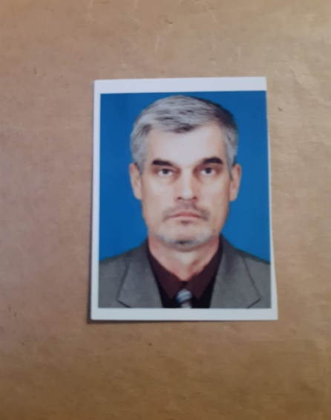**БАБЕНКО ДМИТРИЙ ВАСИЛЬЕВИЧ**

**I. Личные данные:**

**Дата рождения:** 30.04.1965

**Должность:** старший преподаватель

**E-mail:** babenkodv@mail.ru

**II. Образование**

|  |  |  |  |  |
| --- | --- | --- | --- | --- |
| **№** | **Наименование учебного заведения** | **Специальность** | **Квалификация, академическая или ученая степень** | **Годы обучения** |
| 1 | Карагандинская Высшая Школа МВД СССР | Юрист-правовед | - | 1986-1990 г.г. |
| 2 | Учебный центр МВД РК | криминалист | - | 1991,1993,1995 |
| 3 | Алматинская академия МВД РК | криминалист | - | 1997 |

**III. Профессиональный опыт**

|  |  |  |  |
| --- | --- | --- | --- |
| **№** | **Место работы** | **Занимаемая должность** | **Годы работы** |
| 1 | Служба в органах внутренних дел Республики Казахстан. | прошел службу от рядового полицейского до начальника экспертно-криминалистического подразделения ДВД Актюбинской области | 1985-2006 |
| 2 | Служба в Советской Армии. | Командир подразделения артразведки | 1983-1985 |
| 3 | ТОО «АВТОПАРК» | Начальник службы безопаснности | 2006-2008 |
| 4 | ТОО «АРТУР автомобили» | Директор | 2008-2010 |
| 5 | ТОО «КУЛАГЕР АВТО» | Директор | 2010-2014 |
| 6 | Казахско-Русский Мееждународный Унивеерситет | Старший преподаватель | 2014 по н/в |
| 7 | Палата юридических консультантов «TARBAGATAI» | Консультант | 2021 по н/в |

**IV. Повышение квалификации**

|  |  |  |  |
| --- | --- | --- | --- |
| **№** | **Наименование темы** | **Место и период прохождения обучения** | **Кол-во часов** |
| 1 | Новые подходы к методике преподавания юридических дисциплин в образовательных учреждениях РК | Казахско – Русский Международный университет | 72 |
| 2 | Современная методика преподавания юридических дисциплин: уголовное право, уголовно-процессуальное право, криминалистика» | Актюбинский юридический институт им. М. Букенбаева МВД РК 06-17.09.2021 | 72 |
| 3 | Криминология | Институт повышения кваликации «Мұғалім» Актобе, 15-16.11.2021 | 72 |

**V. Публикации**

|  |  |  |  |  |  |  |  |  |  |  |  |  |
| --- | --- | --- | --- | --- | --- | --- | --- | --- | --- | --- | --- | --- |
| **№**  **п/п** | | **Название** | **Печатный или на правах рукописи** | | | **Издательство, журнал (название, год, № страницы)** | | **Количество печатных листов** | | | **Ф.И.О. соавторов** | |
| 1 | | 2 | 3 | | | 4 | | 5 | | | 6 | |
| 1 | | Уголовно-исполнительная система РК | печатный | | | Учебное пособие, УДК 343.814, ББК 67.75  2022г. | | 104стр | | | Саитова Э.М. | |
| **Публикации в международных научных изданиях, входящих в базу Scopus** | | | | | | | | | | | | |
| 1 | |  |  | | |  | |  | | |  | |
| **Публикации в научных изданиях, рекомендованных для публикации основных результатов научной деятельности** | | | | | | | | | | | | |
| 1 | |  | | |  | |  | |  | | |  |
| **Публикации в материалах конференций** | | | | | | | | | | | | |
| 1 | |  | | |  | |  | |  | | |  |
|  | | | | **Публикации в иных изданиях** | | | | | | | | |
| 1 |  | | |  | | |  | |  |  | | |

**VI. Дополнительная информация**

|  |  |  |
| --- | --- | --- |
| **№** | **Область научных интересов** | **Награды, медали** |
| 1 | Криминалистика, Оперативно-розыская деятельность | Золотая медаль За доблесть в труде в КРМУ 2022г. |